Технологическая карта урока
Тема урока «Уникальные озера России – национальное достояние» п.25
Тип учебного занятия: урок-открытие нового знания.
Учитель: Калабухова Юлия Владимировна учитель географии высшей категории МБОУ СОШ № 6 имени А.С. Пушкина г. Калуги
Цель урока: Научиться составлять комплексное описание озера, показывать его значимость для нашей страны.
Задачи урока:
1. Создать педагогические условия для активной совместной учебной деятельности учащихся, при которых они смогут:
-давать определения понятиям по тематике урока;
-называть основные характеристики озер;
-определять по тематическим картам атласа и информации из различных источников особенности озер на различных территориях страны;
2. Научить учащихся открывать новые знания и добиваться успеха через сотрудничество и умение работать в группах.
3. Выявить зависимости основных характеристик озер от особенностей рельефа и климата.
4. Сформировать предметные и метапредметные учебные действия на основе тематического содержания урока.
5. Продолжить формирование познавательного интереса к изучению географии через применение технологий деятельностного типа.
В процессе урока формировались следующие УУД:
Личностные УУД:
- учебно-познавательный интерес к новому учебному материалу;
-ориентация на понимание причин успеха в учебной деятельности;
-самоанализ и самоконтроль результата;
-способность к самооценке на основе критериев успешности учебной деятельности.
Познавательные УУД:
- поиск и выделение необходимой информации;
- применение методов информационного поиска;
- способность и умение учащихся производить простые логические действия (анализ, сравнение).
Коммуникативные УУД:
- умение объяснять свой выбор, строить фразы, отвечать на поставленный вопрос, аргументировать; умение работать в группах, учитывая позицию собеседника; организовать и осуществить сотрудничество с учителем и сверстниками.
Регулятивные УУД:
- контроль в форме сличения способа действия и его результата с заданным эталоном;
-оценка результатов своей деятельности.
Оборудование: интерактивная доска, проектор, ноутбук, листы с кластерами по теме на каждого, флажки для карты, листы с сайтами для домашнего задания.

Базовое содержание урока |  |  |  | Деятельностный компонент урока  (на уровне учебных действий) | Ценностный компонент урока
Смысловые блоки содержания | Слайд на интерактивной  доске |  | Учебно-познавательные и учебно-практические вопросы и задания | Деятельностный компонент урока  (на уровне учебных действий) | Ценностный компонент урока
Проблемный вопрос.  Часть слайда сначала скрыта. |  | Слайд 1  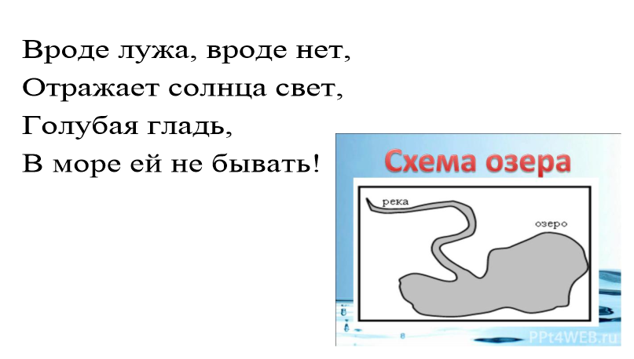 | О чем эта загадка? | Вводное слово учителя.  Учащиеся отгадывают загадку. | Учатся сопоставлять факты и анализировать информацию
Определение темы урока. Формулирование целей и задач урока. |  | Слайд 2  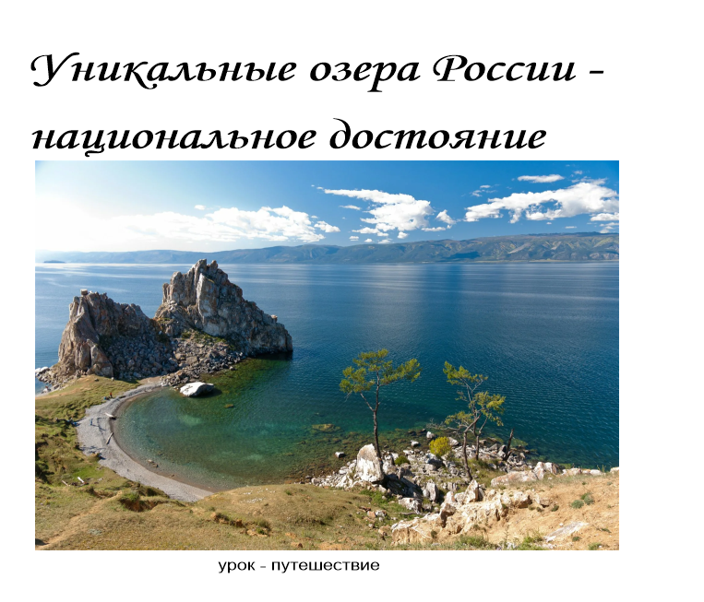 | Учащийся озвучивает тему урока.  Ученики класса пытаются сформулировать при помощи учителя цели и задачи урока. | Определяют тему урока «Озера России»  Проговаривают цели и задачи урока. | Определяют значение темы при изучении природы России.
Учащиеся 8 а класса приготовили краткие описания озер по которым можно узнать какое это озеро. Учащиеся изначально поделены на 5 групп. Каждая группа пробует угадать озеро. Кто угадает, получает это озеро в качестве задания на урок. |  | Слайд 3-7  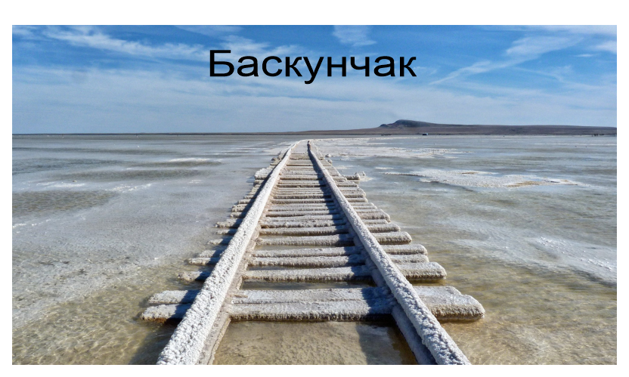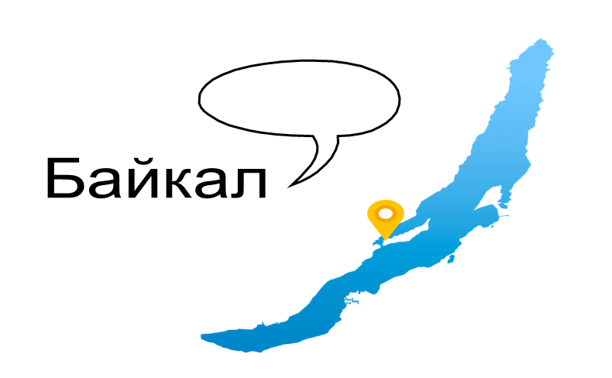  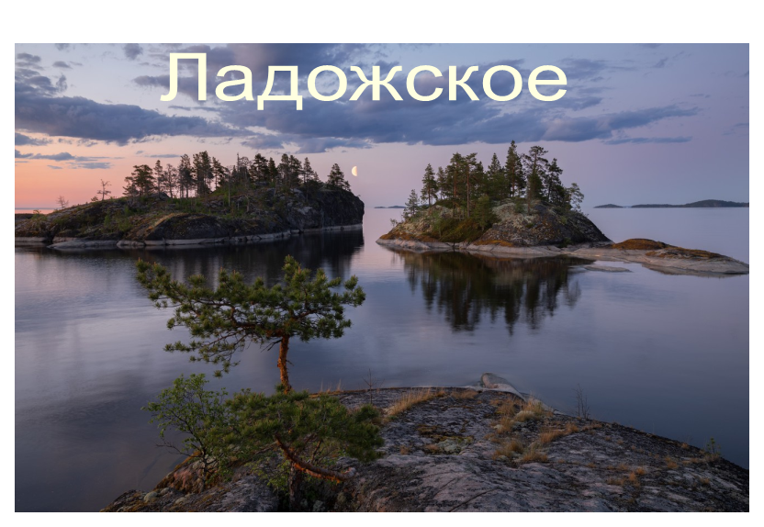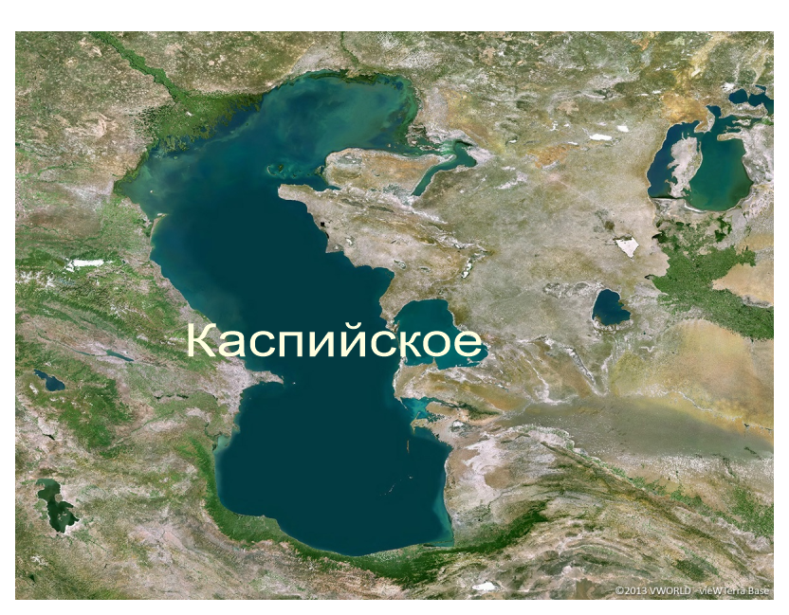  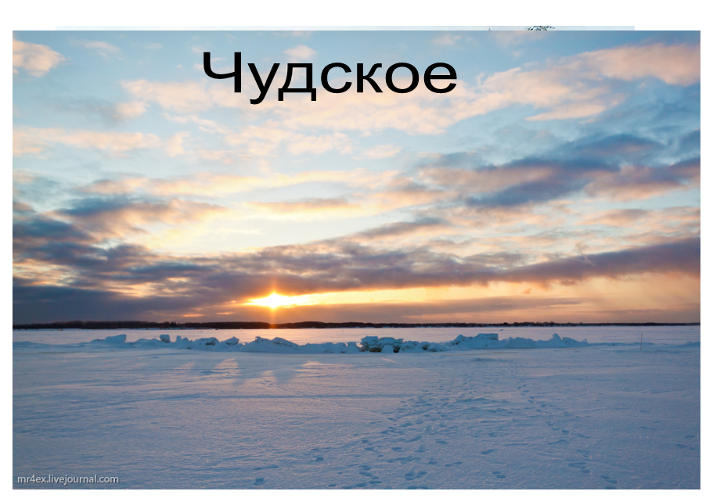 | Учащиеся зачитывают приготовленные фрагменты.  Например:  Знаменитый литературный герой Захар Загадкин однажды проезжал на поезде по всем нам известной низменности и вдруг услышал объявление по радио о том, что на одном из озер скоро состоятся соревнования по … мотогонкам. «Разве такое возможно?» – подумал Захар и решил выйти из поезда и побывать на этих соревнованиях. То, что он увидел, немало удивило его. Мотоциклисты мчались по белой поверхности озера с огромной скоростью, устанавливая новый рекорд.  – На каком озере могли пройти такие необычные соревнования?  Это озеро называют еще «Всероссийская солонка» | Учащиеся отгадывают озера. | Учатся анализировать информацию и систематизировать ее.  Продолжают осваивать работу с интерактивной доской.  Составители сообщений учиться подбирать информацию и иллюстративный материал, выделять главное.  Ученики класса учатся слушать товарищей по классу.
Работа в группах в кластером.  Каждый в группе заполняет свою часть кластера с помощью разных источников информации (можно использовать телефон) Ребята которые готовили сообщения  ( знатоки) помогают остальным. |  | Слайд 8  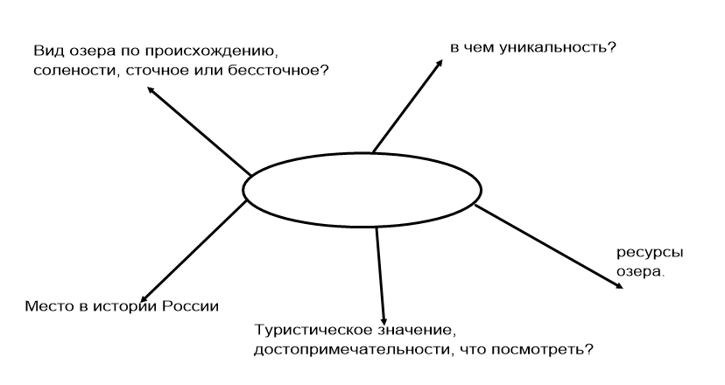 | Ученики находят информацию, вписывают ее в кластер (лист у каждого), готовят общее выступление (5-7 минут) | Работа в группах  Учитель как координатор. | Ученики учатся находить нужную информацию, анализировать ее и структурировать, выделять главное и второстепенное, запоминают новые термины и понятия, учатся делать выводы.
физкультминутка |  | Слайд 9  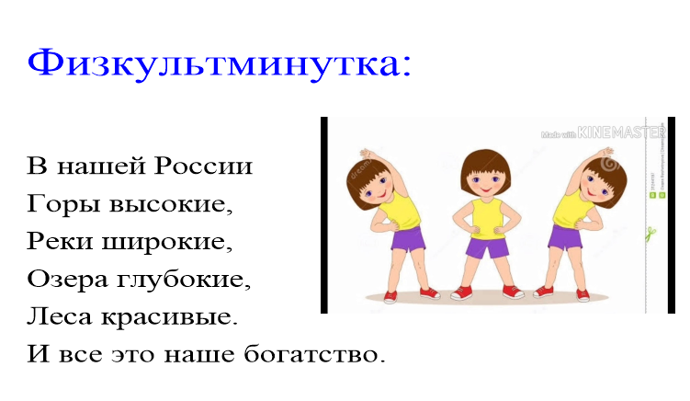 | Ученики глядя на учителя делают упражнение под патриотическое стихотворение. |  | Здоровье сберегающие технологии на уроке.
Группы представляют свои результаты – заполненные кластеры с комментариями у доски + отмечают флажками расположение озер на карте России |  |  | Группы по очереди выступают у доски, особое внимание уделяем уникальности озер и их месту в истории России | Учитель как координатор | Ученики учатся выступать публично, доносить нужную информацию до слушателей, взаимодействию и взаимопомощи в группах.
Рефлексия |  | Слайд 10  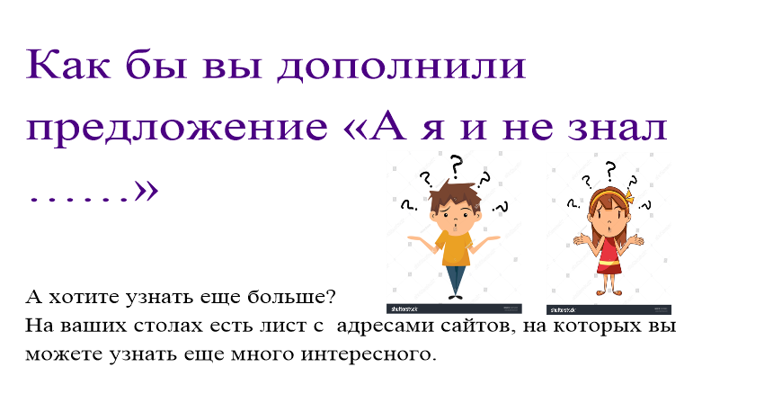 | Эмоциональная и интеллектуальная рефлексия «А я и не знал…» | Учащиеся сами оценивают, какие знания они получили на уроке. | Учатся самоанализу и самооценке.
Домашнее задание |  | Слайд 11  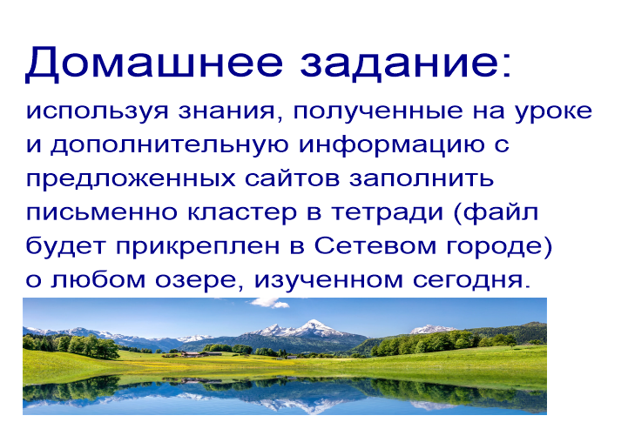 | Творческое домашнее задание, которое закрепляет и обобщает материал, изученный на уроке. | Учитель предоставляет список сайтов, где можно найти необходимую информацию. | Ученики учатся находить нужную информацию, анализировать ее и структурировать, выделять главное и второстепенное.

